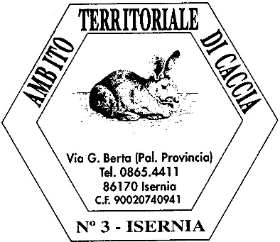
AMBITO TERRITORIALE CACCIA num. 3 – ISERNIA
Via G. Betta 86170 Isernia, tel 0865 411472 e mail: info@atc3isernia.com email pec atc3@pec.it
Web site: www.atc3isernia.com

Disciplinare dei recinti temporanei di preambientamento selvaggina. (Lepre)

Art. 1
Criteri di valutazione per l’accoglimento o meno delle istanze di cui all’art. 2 del Bando:
a) Habitat tecnicamente idoneo; Ordine cronologico della presentazione delle domande
b) Disponibilità all’assistenza, cura della selvaggina da parte del proprietario e/o conduttore del fondo;
c) Facilità di accesso per tecnici della ditta fornitrice;

Art. 2
L’aggiudicatario, beneficiario dell’incentivo economico, dovrà curare con diligenza i leprotti immessi, provvedendo alla alimentazione ed all’abbeveraggio qualora mancanti, alla realizzazione e sorveglianza della struttura, al carico e restituzione di tutto il materiale per la realizzazione della struttura faunistica.

Art. 3
Tutto il materiale occorrente per il montaggio dei recinti, dovrà essere custodito con diligenza dagli aggiudicatari. Parimenti, in caso di furto, sarà cura dell’aggiudicatario procedere tempestivamente alla denuncia alle Autorità di P.S.
dandone immediata comunicazione all’ATC di Isernia. A conclusione del progetto detto materiale sarà rimosso dall’aggiudicatario.

Art. 4
I proprietari e/o conduttori dei fondi prescelti, dovranno attenersi alle seguenti modalità di controllo e manutenzione:
- durante la fase di preambientamento l’aggiudicatario si impegna a dare libero accesso ai membri del ATC3 Is o tecnici in sua rappresentanza e ditta fornitrice;
- il recinto, una volta elettrificato, dovrà restare in tensione anche se non ancora introdotti i selvatici. La scarica elettrica, che si avrà ad intermittenza, non è nociva per le persone ma è sufficiente per tenere lontano volpi, cani ed altri animali molesti;
- il recinto deve essere controllato ogni giorno verificandone la funzionalità. Eventuali controlli e/o sostituzione della batteria si devono effettuare solo con interruttore spento dell'elettrificatore;
- la messa a terra deve essere sempre inumidita;
- il mangime e l'acqua dovranno essere forniti negli appositi contenitori quando occorre, staccando l'interruttore dell'elettrificatore per breve tempo;
- in caso di morte di selvatici o di situazioni anomale, si dovrà dare immediato avviso telefonico all’Ufficio
ATC 3 di Isernia , e/o e-mail all’indirizzo di posta elettronica info@atc3isernia.com, tenendo da parte l'animale morto al fine di consentire gli eventuali dovuti controlli;
- nella fase di montaggio l’aggiudicatario dovrà provvedere mediante idonei attrezzi a una leggera fresatura sottostante il perimetro della rete in maniera da rendere più agevole ed efficiente il montaggio della recinzione.

Art. 5
Il contributo forfettario è fissato nella misura di €. 500,00 (cinquecento/00) ed è finalizzato al recupero delle spese per il realizzo della struttura.

Art. 6
I recinti vanno ubicati, qualora possibili in zone facilmente controllabili, e altre zone d’interesse faunistico e ambientale e comunque distanti da qualsiasi zona inibita all’attività venatoria.

Isernia 26/04/2018
Il Presidente
f.to dott. Guerino Capaldi

